**Exercice 1**

1. Le volume d'azote adsorbé par gramme d’un matériau solide à 77 K évolue, en fonction du rapport de la pression partielle d'azote P et de la tension de vapeur P0 :

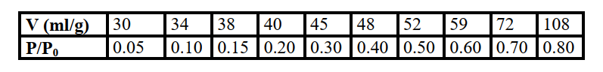

1. Calculer la surface spécifique interne du matériau étudié, en m2/g, sachant qu’elle représente un quart de sa surface spécifique totale (l’aire occupée par une molécule d’azote est de 16.20 Å2). Déduire la porosité de ce matériau.
2. Calculer en **kcal/mol**, la valeur de la chaleur d'adsorption (**E1)** d’azotesur le matériau étudié, sachant que sa chaleur de liquéfaction (**EL**) est égale à **-5,57 kJ/mol**.
3. Une analyse de la porosité a été réalisée sur un matériau silicaté. Cette dernière a donné les résultats suivants : SBET = 674 m2/g, Vp = 0.028 cm3/g, dpores = 2.9 nm.
4. Calculer la surface interne des pores de ce matériau. Déduire sa surface externe.
5. Quel est le type de porosité de ce matériau ?
6. Comparer les deux matériaux étudiés.

**Exercice 2**

L’utilisation d’ozone (O3) permet une élimination complète des composés organiques volatiles (COV) à des températures voisines de l’ambiante, ce qui permet un gain d’énergie appréciable. Cette étude a porté sur l’oxyde de manganèse qui est l’un des oxydes de métal de transition le plus actif pour les oxydations totales. La réaction étudiée est :

CH3COCH3 + 8 O3  …… CO2 + ……H2O + ….O2

Le catalyseur est une silice séchée, et imprégnée d’une solution aqueuse d’acétate de manganèse. La silice est ensuite calcinée à 773 K. On obtient ainsi une dispersion de particules de MnO2 à la surface de la silice. Le chargement en oxyde de manganèse est d’environ 10 % en masse.

1. A quel type de réactions industriels appartient la réaction étudiée ?
2. Compléter la réaction ci-dessus en montrant le catalyseur utilisé dans cette dernière.
3. Quel est le type de catalyseur utilisé dans cette réaction ?
4. Par quelle méthode ce catalyseur est préparé ?
5. Quel est le rôle de la silice ?

Le tableau suivant représente la caractérisation par adsorption du catalyseur utilisé, ainsi que la silice non imprégnée (support seul)

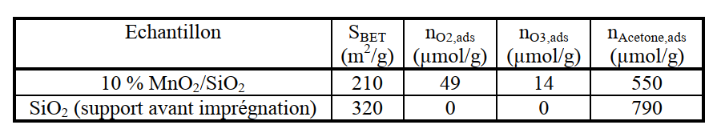

1. Une diminution de la surface de la silice après l’imprégnation est observée, pourquoi ?
2. En utilisant le tableau ci-dessus, compléter le paragraphe suivant :

« **Les mesures du tableau montrent que la quantité d’ozone …………. sur le catalyseur est de …….., et que l’ozone ne s’adsorbe pas sur …………. Les mesures de la quantité adsorbable de l’acétone sur ………… donnent 550 μmol/g. La même mesure réalisée sur la silice …………… montre qu’elle peut adsorber ………... »**

**Exercice 3 (considéré aussi comme test TP)**

La dismutation est une réaction lente mais qui peut être accélérée en utilisant par exemple des ions Fe3+(aq) présents dans une solution de chlorure de fer III, un morceau de cuivre ou de la catalase.

1. Donner la définition d'un catalyseur.
2. A quel type de catalyse correspond chaque catalyseur ?
3. Est-ce que la présence d’un catalyseur dans une réaction chimique modifie le rendement de cette dernière ?
4. Écrire les deux demi-équations puis l’équation de décomposition de l’eau oxygénée.

Données : couples rédox : H2 O2 (aq)/H2O (l) ; O2 (g)/H2 O2 (aq).

**Bon Courage**